**ΟΡΘΟΠΑΙΔΙΚΗ**

***Ορθοπαιδική χειρουργική*** ή απλά ***Ορθοπαιδική*** ονομάζεται το πεδίο της ιατρικής που ασχολείται με τις παθήσεις του μυοσκελετικού συστήματος. Στο πλαίσιο της ορθοπαιδικής, κακώσεις (συμπεριλαμβανομένων των αθλητικών), όγκοι, λοιμώξεις, εκφυλιστικές και συγγενείς παθήσεις του μυοσκελετικού συστήματος αντιμετωπίζονται με χειρουργικές αλλά και μη χειρουργικές μεθόδους.

**ΤΟ ΜΥΟΣΚΕΛΕΤΙΚΟ ΣΥΣΤΗΜΑ**

Το ***μυοσκελετικό*** ή ***κινητικό*** σύστημα του ανθρώπου αποτελείται από:

* τα ***οστά*** (κόκκαλα) του σκελετού
* τους ***μυς*** που συστέλλονται και προκαλούν την κίνηση των οστών
* τις ***αρθρώσεις***, που επιτρέπουν την κίνηση μεταξύ των οστών
* τους ***χόνδρους***, που προστατεύουν τα άκρα των οστών από την τριβή μεταξύ τους
* τους ***συνδέσμους,*** που συνδέουν τα οστά μεταξύ τους
* τους ***τένοντες*** οι οποίοι συνδέουν τους μυς με τα οστά
* τις ***περιτονίες***, που συνδέουν μυς μεταξύ τους και με άλλες δομές

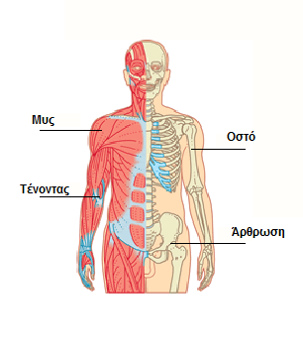

**ΛΕΙΤΟΥΡΓΙΕΣ ΤΟΥ ΜΥΟΣΚΕΛΕΤΙΚΟΥ**

Το μυοσκελετικό σύστημα είναι υπεύθυνο για:

* τη στήριξη του σώματος
* την κίνηση
* την προστασία ευαίσθητων εσωτερικών οργάνων

Επίσης, το μυοσκελετικό σύστημα:

* δίνει στον άνθρωπο τη βασική μορφή του (ύψος, σχήμα σώματος)
* αποτελεί αποθήκη ασβεστίου και φωσφόρου (οστά)
* βοηθάει στο σχηματισμό των κυττάρων του αίματος (μυελός των οστών)

**ΤΑ ΟΣΤΑ**

Τα οστά είναι τα σκληρά, ανθεκτικά και λευκωπού χρώματος όργανα πάνω στα οποία στηρίζονται τα υπόλοιπα μαλακά στοιχεία του σώματος.

Κάθε οστό έχει ένα περίβλημα που ονομάζεται  ***περιόστεο*** κάτω από το οποίο υπάρχει η ***οστέινη ουσία*** που διακρίνεται σε ***συμπαγή*** εξωτερικά και ***σπογγώδη*** εσωτερικά. Μέσα στη σπογγώδη ουσία βρίσκεται o ***μυελός των οστών***, όπου παράγονται τα κύτταρα του αίματος.

Υπάρχουν περίπου 206 οστά στο σκελετό του ενήλικα ανθρώπου.

Τα οστά διακρίνονται σε:

* Επιμήκη (μακριά)
* Βραχέα (κοντά)
* 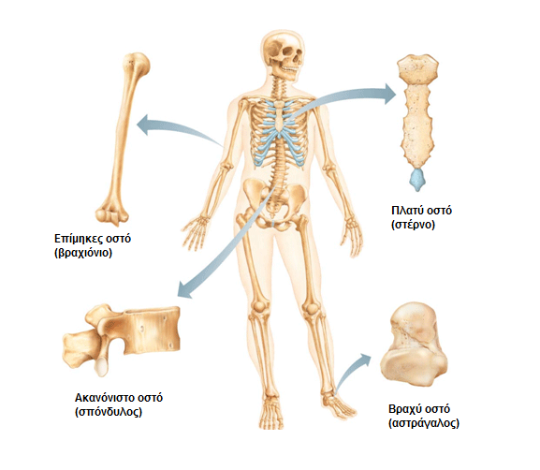Πλατιά
* Ακανόνιστα
* Σησαμοειδή

**ΤΑ ΕΠΙΜΗΚΗ ΟΣΤΑ**

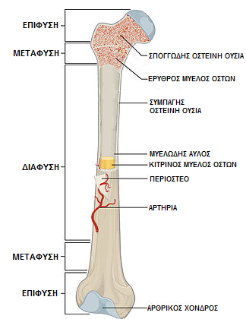

Τα επιμήκη οστά, π.χ. η κνήμη ή το βραχιόνιο οστό, έχουν μήκος μεγαλύτερο από το πλάτος τους. Τα συναντούμε συνήθως στα άκρα.

Χαρακτηρίζονται από ένα μέσο τμήμα που ονομάζεται ***διάφυση*** και δύο άκρα που ονομάζονται ***επιφύσεις***. Μεταξύ τους υπάρχουν οι ***μεταφύσεις***. Στο κέντρο της διάφυσης υπάρχει μια κοιλότητα που ονομάζεται ***μυελώδης αυλός*** και περιέχει μυελό των οστών.

**ΤΑ ΠΛΑΤΙΑ ΟΣΤΑ**

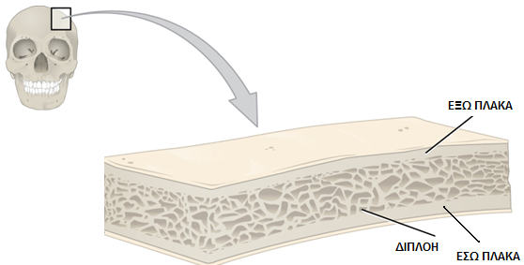Τα πλατιά οστά, π.χ. τα οστά του κρανίου ή το στέρνο, παρέχουν μεγάλες ανθεκτικές επιφάνειες για την προστασία ευαίσθητων οργάνων αλλά και για τη σύνδεση μυών.

Αποτελούνται από δύο πλάκες συμπαγούς οστέινης ουσίας, την ***έσω***  και την ***έξω***, ενώ ανάμεσά τους υπάρχει σπογγώδης οστέινη ουσία, η ***διπλόη***.

**ΟΙ ΑΡΘΡΩΣΕΙΣ**

Αρθρώσεις ονομάζονται τα τμήματα του σκελετού όπου δύο ή περισσότερα οστά συναρμολογούνται μεταξύ τους.

Οι αρθρώσεις του ανθρώπου διακρίνονται σε τρεις μεγάλες κατηγορίες:

* Διαρθρώσεις
* Συναρθρώσεις
* Αμφιαρθρώσεις

**ΟΙ ΔΙΑΡΘΡΩΣΕΙΣ**

Αυτός ο τύπος άρθρωσης επιτρέπει στα συνδεόμενα οστά μεγάλο εύρος κινήσεων. Αυτό οφείλεται στο γεγονός ότι μεταξύ των οστών υπάρχει ένα «διάκενο» σαν σχισμή, η ***αρθρική κοιλότητα***,η οποία είναι γεμάτη με υγρό που ονομάζεται ***αρθρικό υγρό***. Η άρθρωση περιβάλλεται από συνδετικό ιστό που αποτελεί τον ***αρθρικό θύλακα***.

Οι επιφάνειες των οστών που εφάπτονται δηλαδή που ακουμπούν η μία στην άλλη, είναι καλυμμένες με ***αρθρικό χόνδρο*** και ονομάζονται ***αρθρικές επιφάνειες.***

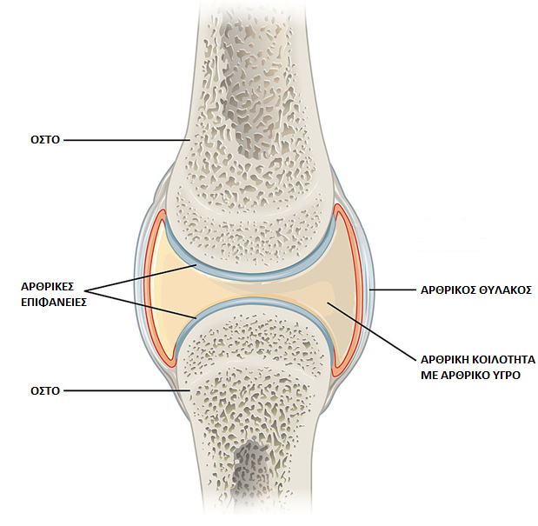

Η διάρθρωση αποτελεί τον πιο συνηθισμένο τύπο άρθρωσης στο σκελετό του ανθρώπου. Για παράδειγμα, οι αρθρώσεις του ώμου, του αγκώνα, του γόνατος είναι διαρθρώσεις.

**ΟΙ ΣΥΝΑΡΘΡΩΣΕΙΣ**

Στις συναρθρώσεις, τα οστά συνδέονται άμεσα με την παρεμβολή ιστού. Αυτό έχει ως αποτέλεσμα να είναι αδύνατη η κινητικότητα στην άρθρωση.

Διακρίνονται τρεις τύποι συναρθρώσεων ανάλογα με το είδος του παρεμβαλλόμενου ιστού:

|  |  |  |
| --- | --- | --- |
| Τύπος συνάρθρωσης | Παρεμβαλλόμενος ιστός | Παράδειγμα |
| ***Συνδέσμωση*** | Συνδετικός ιστός | Κορακοκλειδική άρθρωση |
| ***Συγχόνδρωση*** | Χόνδρος | 1η στερνοπλευρική άρθρωση |
| ***Συνοστέωση*** | Οστίτης ιστός | Μεταξύ των σπονδύλων του ιερού οστού |

Ειδικό τύπο συνδέσμωσης αποτελούν οι ***ραφές*** μεταξύ των οστών του κρανίου.

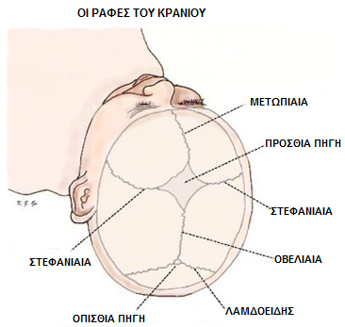

**ΟΙ ΑΜΦΙΑΡΘΡΩΣΕΙΣ**

Οι αμφιαρθρώσεις, από άποψη κινητικότητας, αποτελούν έναν ενδιάμεσο τύπο άρθρωσης, μεταξύ των διαρθρώσεων και των συναρθρώσεων. Αν και οι κινήσεις των οστών είναι δυνατές, αυτές είναι πολύ περιορισμένες.

Αυτό οφείλεται στο γεγονός ότι μεταξύ των συνδεόμενων οστών δεν υπάρχει αρθρική κοιλότητα αλλά ένας *ινοχόνδρινος δίσκος* που συνάπτεται ισχυρά με τις αρθρικές επιφάνειες.

Παράδειγμα αμφιάρθρωσης αποτελούν οι αρθρώσεις *μεταξύ των σωμάτων των σπονδύλων* και η *ηβική σύμφυση*.

**Ο ΣΚΕΛΕΤΟΣ**

Τα οστά και οι αρθρώσεις συναποτελούν το ***σκελετό***.

Ο σκελετός του ανθρώπου διακρίνεται σε:

* ***αξονικό σκελετό*** ή ***σκελετό του κορμού*** (κρανίο, σπονδυλική στήλη, θώρακας)

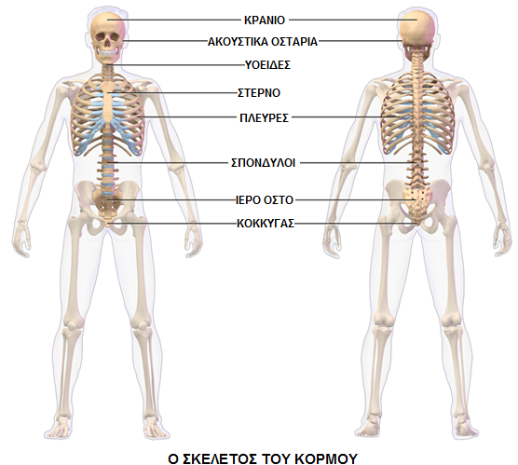

* ***σκελετό των άκρων*** (άνω και κάτω)

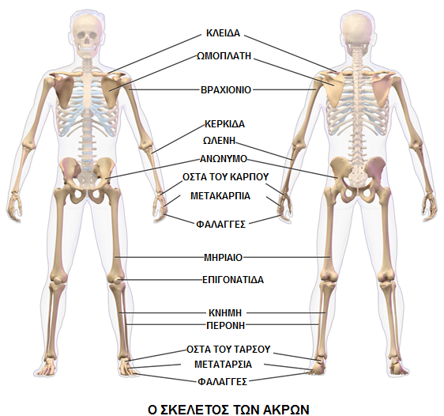

**ΟΙ ΜΥΕΣ**

Οι μύες είναι όργανα που με τη λειτουργία τους παράγουν κίνηση και ισχύ. Είναι υπεύθυνα για τη στήριξη και την κίνηση του σώματος καθώς και για τη λειτουργία εσωτερικών οργάνων (π.χ. καρδιακή συστολή και περισταλτισμός του εντέρου).

Διακρίνουμε τρεις τύπους μυών:

* Οι ***σκελετικοί μύες***. Αυτοί συνήθως συνδέονται με τα οστά με τη βοήθεια τενόντων και είναι υπεύθυνοι για την κίνηση του σκελετού. Η ενέργεια των σκελετικών μυών υπόκειται στον έλεγχο της βούλησης του ατόμου, γι’ αυτό και οι σκελετικοί μύες ονομάζονται και ***εκούσιοι***.
* Οι ***λείοι μύες***. Εντοπίζονται στα τοιχώματα των σπλάγχνων και γι’ αυτό ονομάζονται και ***σπλαγχνικοί***. Λείοι μύες υπάρχουν στο γαστρεντερικό σωλήνα, στους βρόγχους, στην ουροδόχο κύστη, στην ουρήθρα, στα αγγεία, στο δέρμα και αλλού. Δεν βρίσκονται υπό τον έλεγχο της βούλησης του ατόμου και γι’ αυτό ονομάζονται και ***ακούσιοι***.
* Ο ***καρδιακός μυς***. Είναι επίσης ένας ακούσιος μυς που διαμορφώνει τα τοιχώματα της καρδιάς.

Οι μύες αποτελούνται από έναν από τους 4 βασικούς τύπους ιστού, το ***μυϊκό ιστό*** (οι άλλοι είναι ο συνδετικός, ο επιθηλιακός και ο νευρικός ιστός). Ο μυϊκός ιστός αποτελείται με τη σειρά του από έναν τύπο κυττάρου, το ***μυϊκό κύτταρο***. Τα μυϊκά κύτταρα είναι επιμήκη, κυλινδρικά κύτταρα ενώ ονομάζονται και ***μυϊκές ίνες***. Χαρακτηριστικό γνώρισμα των μυϊκών κυττάρων είναι η ***συσταλτικότητα***, η ικανότητά τους δηλαδή να συσπώνται.

Επειδή τα μυϊκά κύτταρα παρουσιάζουν πολύ εξειδικευμένη μορφολογία, αναπτύχθηκαν ιδιαίτερες ονομασίες για τα τμήματά τους. Έτσι, η κυτταρική τους μεμβράνη ονομάζεται ***σαρκειλημματική μεμβράνη***, ενώ το κυτταρόπλασμά τους λέγεται ***σαρκόπλασμα***. Το ενδοπλασματικό τους δίκτυο ονομάζεται ***σαρκοπλασματικό δίκτυο***,ενώ τα μιτοχόνδριά τους ***σαρκοσώματα***.

|  |  |
| --- | --- |
| Κύτταρο (γενική δομή) | Μυϊκό κύτταρο |
| Κυτταρική μεμβράνη  Κυτταρόπλασμα  Ενδοπλασματικό δίκτυο  Μιτοχόνδριο | Σαρκειλημματική μεμβράνη  Σαρκόπλασμα  Σαρκοπλασματικό δίκτυο  Σαρκόσωμα |

Η σαρκειλημματική μεμβράνη περιβάλλει το σαρκόπλασμα, δηλαδή το κυτταρόπλασμα του μυϊκού κυττάρου. Το σαρκόπλασμα περιέχει μεγάλες ποσότητες ***γλυκογόνου*** που αποτελεί αποθήκη ενέργειας και ***μυοσφαιρίνης*** που αποτελεί αποθήκη οξυγόνου. Κυρίως όμως το σαρκόπλασμα είναι γεμάτο από ***μυϊκά ινίδια*** (βλ.παρακάτω).

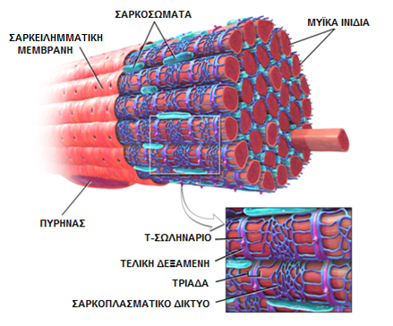

**Η ΔΟΜΗ ΤΩΝ ΣΚΕΛΕΤΙΚΩΝ ΜΥΩΝ**

Κάθε σκελετικός μυς περιβάλλεται από ένα κάλυμμα από συνδετικό ιστό που ονομάζεται ***επιμύιο***. Το επιμύιο σε κάθε άκρο συνδέει το μυ με τους τένοντές του ενώ παράλληλα τον προστατεύει από την τριβή με τους γύρω μυς και οστά.

Εσωτερικά, ο μυς αποτελείται από δεσμίδες μυϊκών ινών (κυττάρων) που ονομάζονται ***μυϊκές δέσμες***. Κάθε μυϊκή δέσμη περιλαμβάνει 10-100 μυϊκές ίνες ενώ περιβάλλεται από ένα άλλο κάλυμμα συνδετικού ιστού που ονομάζεται ***περιμύιο***. Στο περιμύιο πορεύονται τα αγγεία που χορηγούν οξυγόνο και θρεπτικά συστατικά στο μυ καθώς και νεύρα που ελέγχουν τη λειτουργία του.

Τέλος, προσεκβολές του περιμυΐου περιβάλλουν κάθε μυϊκή ίνα και αποτελούν το ***ενδομύιο***.

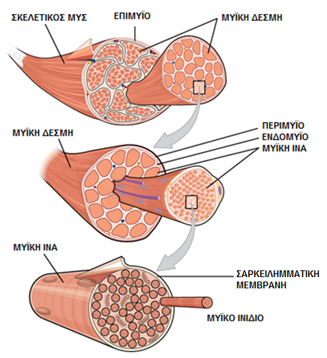

Κάθε μυϊκή ίνα (μυϊκό κύτταρο) περιλαμβάνει με τη σειρά του ***μυϊκά ινίδια***. Τα μυϊκά ινίδια είναι λεπτά, μακριά και συσταλτά. Φέρονται παράλληλα προς τον επιμήκη άξονα του κυττάρου. Αποτελούνται από ***μυϊκά νημάτια*** που διακρίνονται σε νημάτια ***μυοσίνης***, ***ακτίνης*** και ***τιτίνης***. Τα νημάτια της ακτίνης και της μυοσίνης διαπλέκονται μεταξύ τους και σχηματίζουν επαναλαμβανόμενες δομές που ονομάζονται ***σαρκομέρια*** και τα οποία αποτελούν τις μονάδες συστολής των μυϊκών ινιδίων.

Στην ουσία, κάθε μυϊκό ινίδιο αποτελεί μια αλυσίδα επαναλαμβανόμενων συσταλτών σαρκομερίων. Αυτό το επαναλαμβανόμενο μοτίβο προσδίδει στα μυϊκά ινίδια και κατά συνέπεια και στο μυ γραμμωτή εμφάνιση. Γι’ αυτό, οι σκελετικοί μύες ονομάζονται και ***γραμμωτοί μύες***.

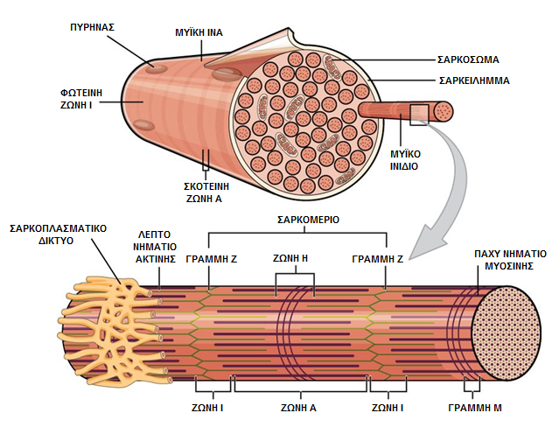

Τα όρια μεταξύ διαδοχικών σαρκομερίων καθορίζονται από τις ***γραμμές Z***. Στις γραμμές Ζ συνδέονται τα λεπτά νημάτια ακτίνης. Η περιοχή δίπλα στις γραμμές Ζ που αποτελείται από νημάτια ακτίνης ονομάζεται ***φωτεινή ζώνη Ι***. Στο μέσον του σαρκομερίου υπάρχουν τα παχιά νημάτια μυοσίνης. Τα νημάτια μυοσίνης μαζί με τα άκρα των νηματίων ακτίνης διαμορφώνουν τη ***σκοτεινή ζώνη Α***. Στο μέσο της ζώνης Α, μια πιο φωτεινή περιοχή όπου υπάρχει μόνο μυοσίνη και καθόλου ακτίνη ονομάζεται ***ζώνη Η*** και στο κέντρο αυτής (που είναι και το κέντρο του σαρκομερίου) εμφανίζεται η γραμμή Μ που αποτελείται από δομικές πρωτεΐνες.

**ΣΥΝΟΠΤΙΚΗ ΑΠΕΙΚΟΝΙΣΗ ΤΗΣ ΔΟΜΗΣ ΤΩΝ ΣΚΕΛΕΤΙΚΩΝ ΜΥΩΝ**

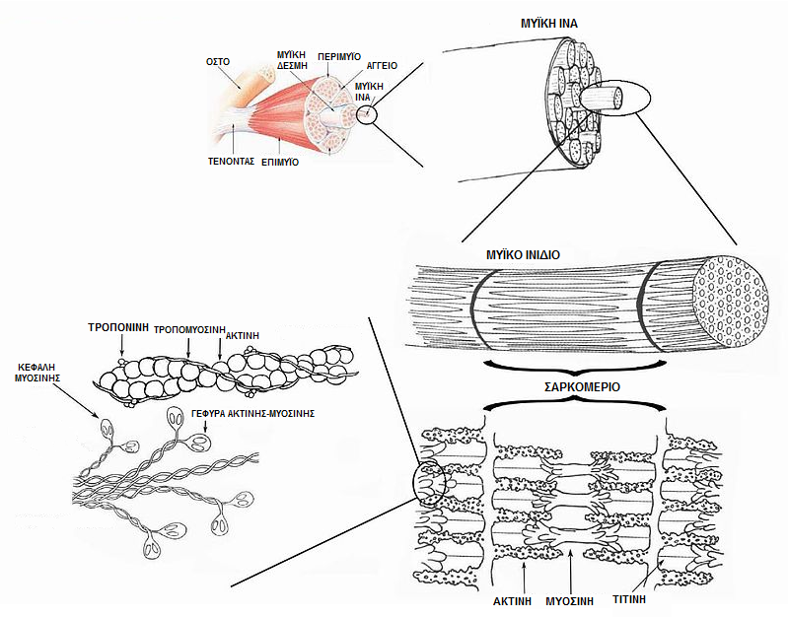

**Η ΜΥΪΚΗ ΣΥΣΤΟΛΗ**

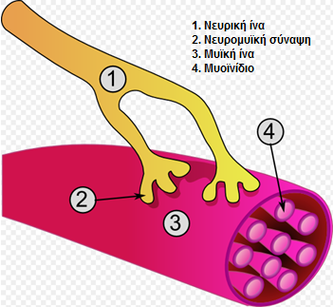Η συστολή ενός μυϊκού κυττάρου γίνεται μετά από σήμα του υπεύθυνου νεύρου που μεταφέρεται κατά μήκος του νευράξονα (νευρικής ίνας) και δίνεται στη ***νευρομυϊκή σύναψη***.

Αυτό έχει ως αποτέλεσμα τη δημιουργία και εξάπλωση στη σαρκειλημματική μεμβράνη της μυϊκής ίνας ενός ηλεκτρικού σήματος. Το ηλεκτρικό σήμα μεταφέρεται στο εσωτερικό του κυττάρου και οδηγεί στην απελευθέρωση ***ασβεστίου*** από το σαρκοπλασματικό δίκτυο στο σαρκόπλασμα.

Τελικό αποτέλεσμα είναι η ολίσθηση των νημάτιων ακτίνης και μυοσίνης μεταξύ τους και η ελάττωση του μήκους των σαρκομερίων που οδηγούν στη σύσπαση της μυϊκής ίνας.

**ΤΑΞΙΝΟΜΗΣΗ ΤΩΝ ΜΥΪΚΩΝ ΙΝΩΝ**

Οι μυϊκές ίνες των σκελετικών μυών διακρίνονται σε:

* βραδείες ή ίνες τύπου Ι: οι ίνες αυτές έχουν μικρή ταχύτητα συστολής. Περιέχουν υψηλά αποθέματα μυοσφαιρίνης (οξυγόνου) που τους προσδίδει σκούρο ερυθρό χρώμα. Ακόμη, έχουν μεγάλο αριθμό σαρκοσωμάτων (μιτοχονδρίων) και υψηλή οξειδωτική ικανότητα. Είναι ανθεκτικές στον κάματο και χρησιμοποιούνται περισσότερο σε δραστηριότητες αντοχής.
* Ταχείες ή ίνες τύπου ΙΙ: αυτές έχουν μεγάλη ταχύτητα συστολής και είναι ανοιχτόχρωμες. Η γλυκολυτική τους ικανότητα είναι μεγαλύτερη και επιστρατεύονται περισσότερο σε «εκρηκτικές» δραστηριότητες (π.χ. sprinting) ή λεπτές κινήσεις.

Βιβλιογραφία:

* Άγιος ΑΕ (2002). *Περιγραφική & Εφαρμοσμένη Ανατομική. Γ. Το Κινητικό Σύστημα. Το ανατομικό υπόστρωμα της κίνησης του ανθρώπινου σώματος.* Εκδ. Θεσσαλονίκη: University Studio Press.
* Γιγής ΠΙ, Παρασκευάς ΓΚ (2002). *Εισαγωγή στην Ανατομία του Ανθρώπου.* Εκδ. Θεσσαλονίκη: University Studio Press.
* Γκίμπα-Τζιαμπίρη Ο (2000).*Η Φυσιολογία του Ανθρώπου*. Εκδ. Θεσσαλονίκη: Εκδόσεις Ζυγός. Τόμος Πρώτος: σελ.131-165.
* Sherry E & Wilson S (2007). *Oxford Εγχειρίδιο Αθλητιατρικής*. Εκδ. Αθήνα: Ιατρικές Εκδόσεις Π.Χ. Πασχαλίδης.

Εικόνες από:

* OpenStax - https://cnx.org/contents/FPtK1zmh@8.25:fEI3C8Ot@10/Preface, CC BY 4.0, https://commons.wikimedia.org/w/index.php?curid=30015037
* OpenStax - https://cnx.org/contents/FPtK1zmh@8.25:fEI3C8Ot@10/Preface, CC BY 4.0, https://commons.wikimedia.org/w/index.php?curid=30015051
* OpenStax College - Anatomy & Physiology, Connexions Web site. http://cnx.org/content/col11496/1.6/, Jun 19, 2013., CC BY 3.0, https://commons.wikimedia.org/w/index.php?curid=30131665
* OpenStax College - Anatomy & Physiology, Connexions Web site. http://cnx.org/content/col11496/1.6/, Jun 19, 2013., CC BY 3.0, https://commons.wikimedia.org/w/index.php?curid=30131409
* OpenStax College - Anatomy & Physiology, Connexions Web site. http://cnx.org/content/col11496/1.6/, Jun 19, 2013., CC BY 3.0, https://commons.wikimedia.org/w/index.php?curid=30131423
* Blausen.com staff. "[Blausen gallery 2014](https://en.wikiversity.org/wiki/Blausen_gallery_2014)". *Wikiversity Journal of Μedicine*.  [DOI](https://en.wikipedia.org/wiki/Digital_object_identifier):[10.15347/wjm/2014.010](https://doi.org/10.15347/wjm/2014.010). [ISSN](https://en.wikipedia.org/wiki/International_Standard_Serial_Number) [20018762](http://www.worldcat.org/issn/20018762).
* Xxjamesxx - Own work, CC BY-SA 3.0, https://commons.wikimedia.org/w/index.php?curid=12055702
* CC BY-SA 3.0, https://commons.wikimedia.org/w/index.php?curid=73744
* CC BY-SA 3.0, https://commons.wikimedia.org/w/index.php?curid=282900